Тиждень молодого вчителя
Згідно з річним планом роботи навчального закладу, в рамках роботи над методичною проблемою школи, з метою публічної демонстрації перших надбань і методичних знахідок молодих педагогів, здійснення обміну досвідом роботи між вчителями, розвитку ініціативи, творчої активності молодих вчителів та сприяння їхньому професійному становленню, з 20.05.24 р. по 24.05.24 р. було проведено Тиждень молодого вчителя «Сучасні педагогічні технології – шлях до становлення компетентної особистості вчителя та учня».
Показові уроки та заходи провели молоді вчителі Ванчуляк В.І., Якубович І.І., Дячук В.Ю., Савчук М.М., Кибич С.С., Гаврилець В.І.
Всі уроки та заходи були цікаві, змістовні, ретельно сплановані, проведені на належному рівні. Педагоги продемонстрували різні форми та методи роботи на уроках, свій рівень володіння сучасними освітніми технологіями, вміння співпрацювати з учнями, формувати ключові компетентності, зацікавлювати, спонукати дітей до здобуття знань, всебічного розвитку, творчого зростання.

Під час уроку учні 4-А класу ознайомилися з біографією, а також творчим шляхом відомого українського композитора Володимира Івасюка. Переглянули відеоматеріал із концертів співака. Прослухали пісні композитора у виконанні різних співаків. Окрім ознайомлення і поглиблення знать, на уроці було вивчено і виконано пісню В. Івасюка «Червона рута».

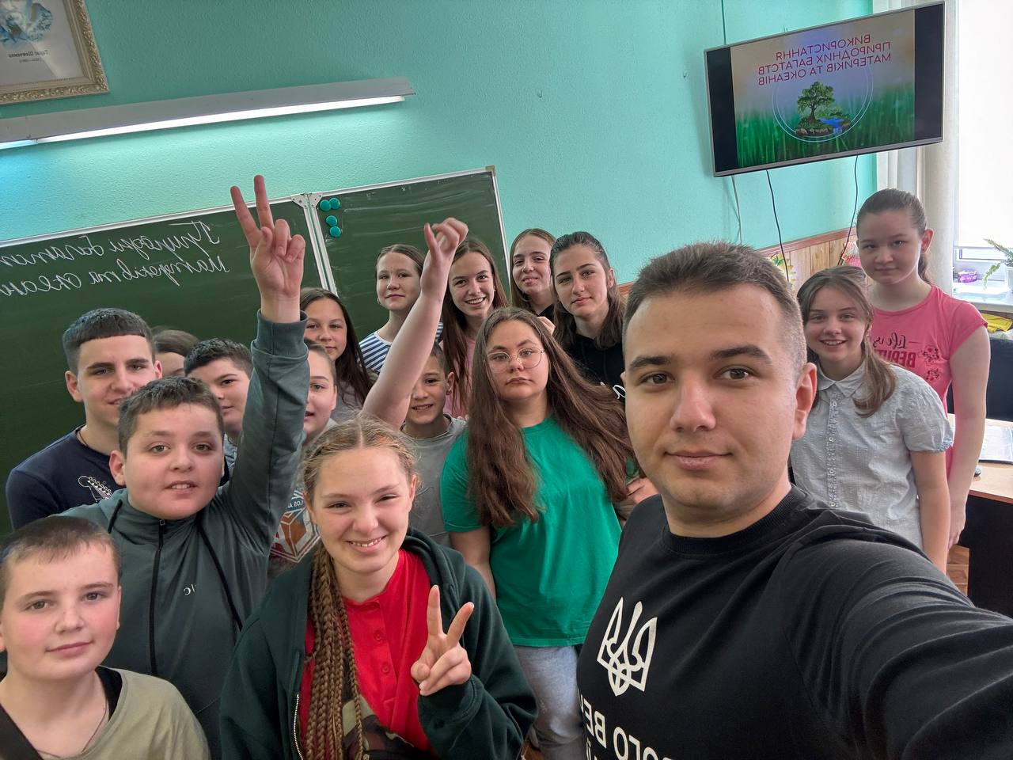
Під час уроку учні переглядали та аналізували схематичний матеріал.
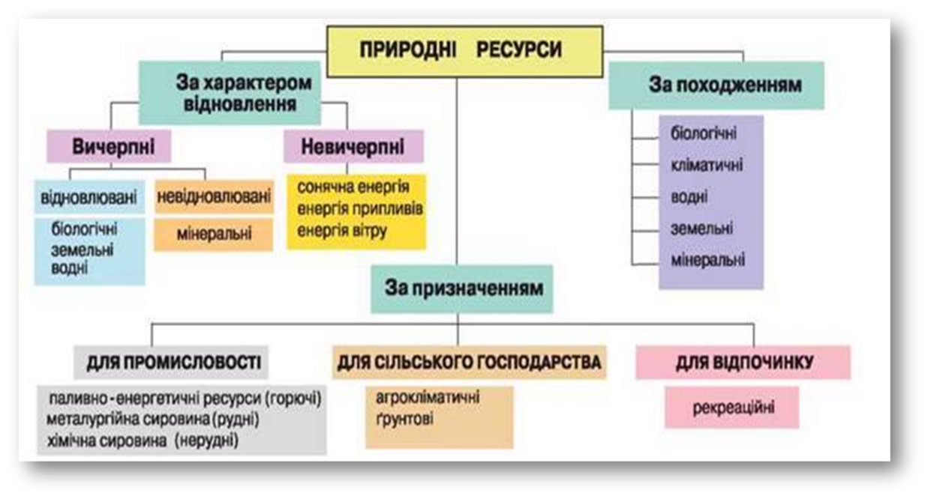
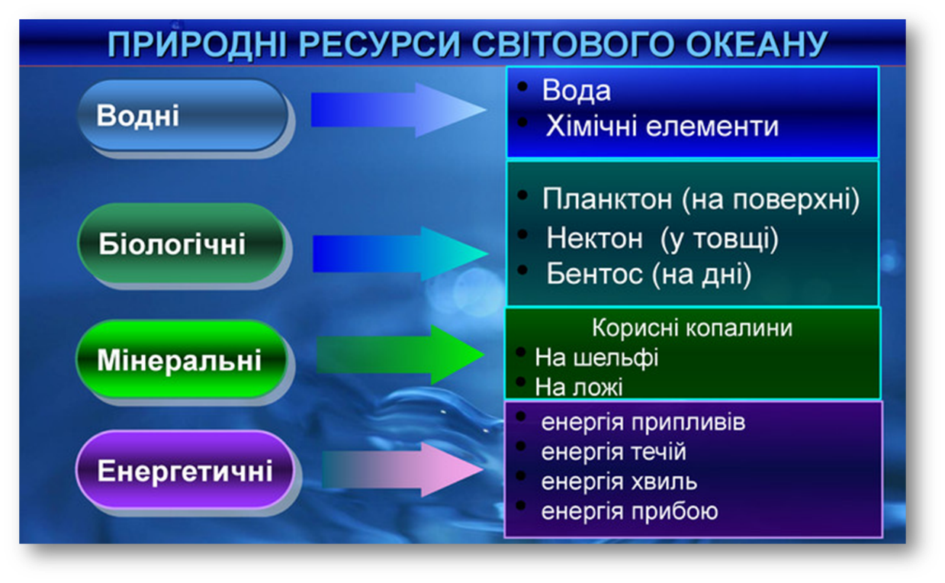
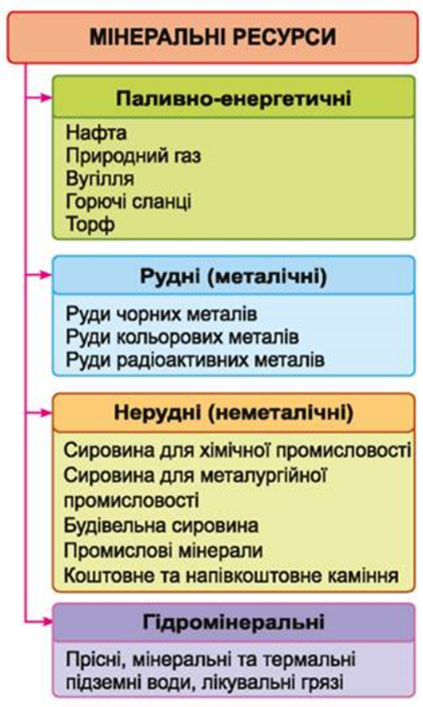
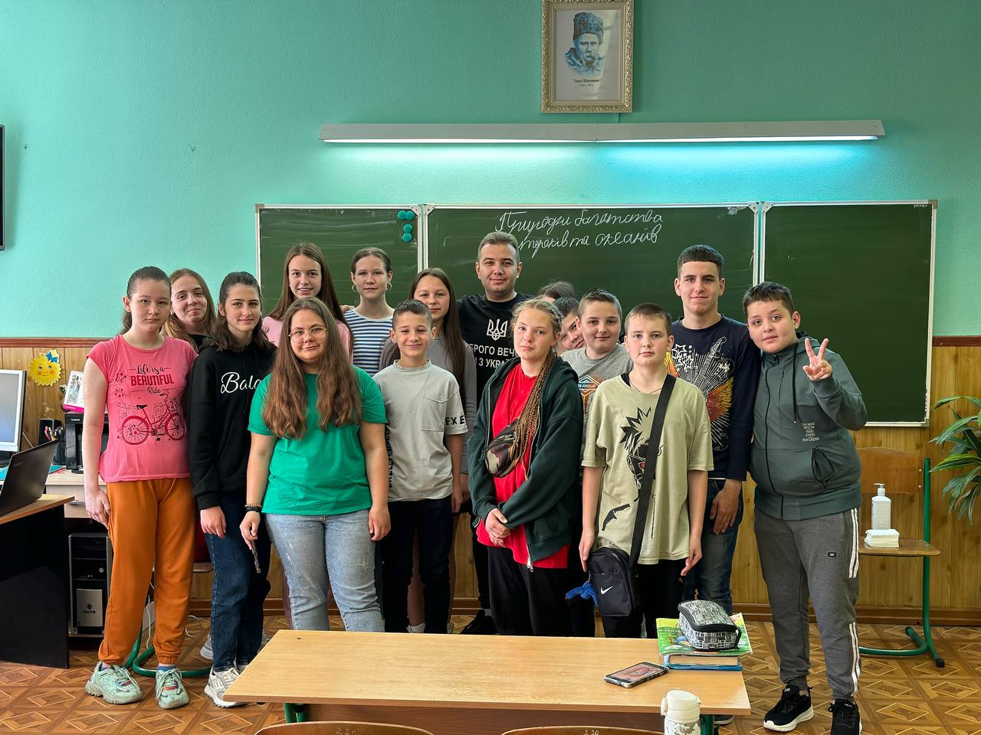

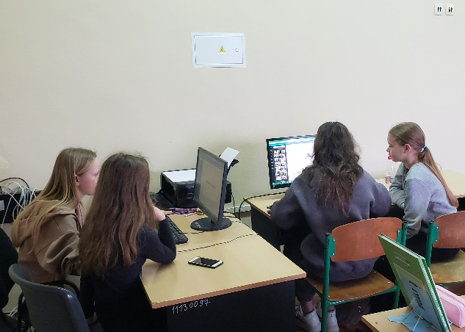
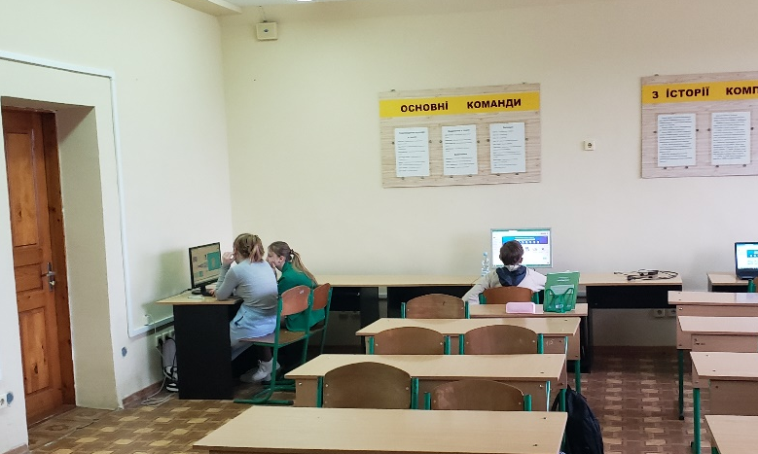
На практиці ознайомилися з методами кодування інформації, виконуючи інтерактивні завдання з генерації QR та EAN штрих-кодів використовуючи онлайн сервіси.
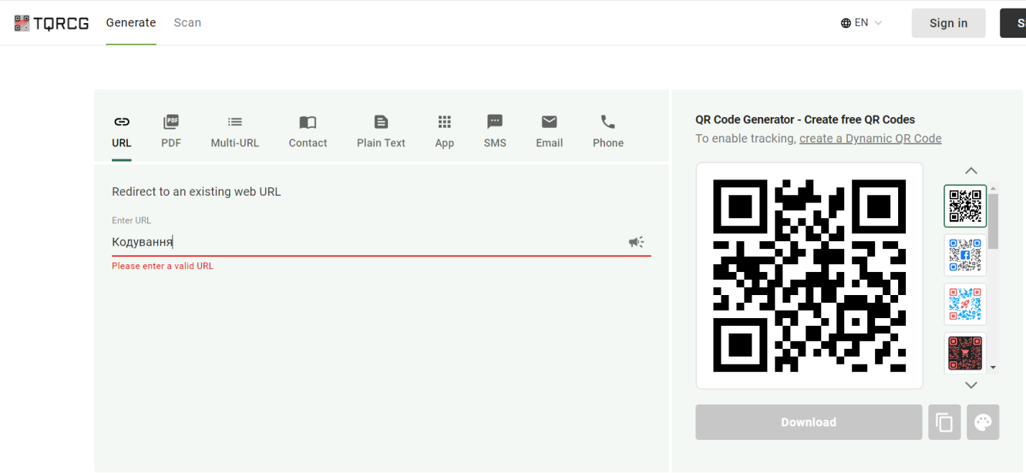
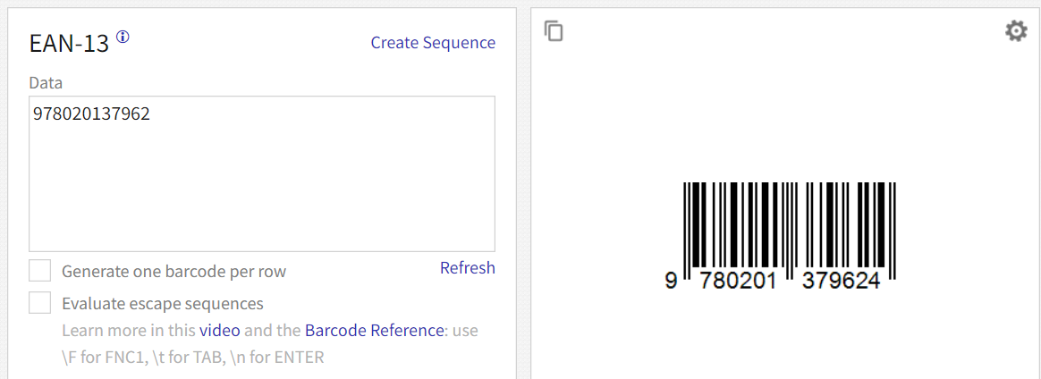
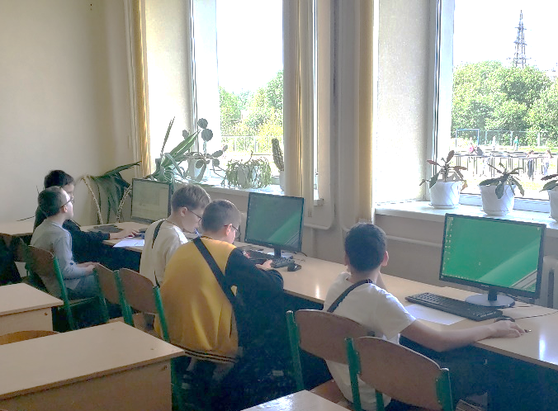
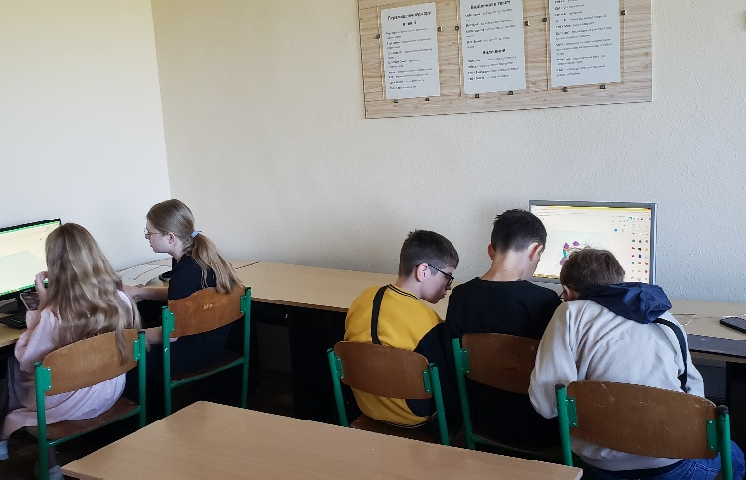

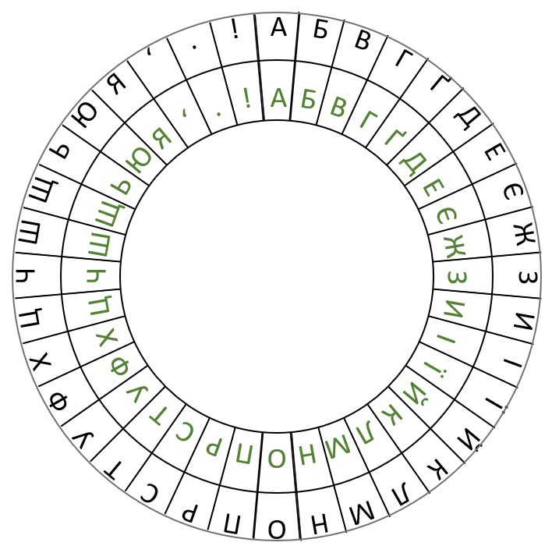
Після ознайомлення з інструментами шифрування інформації, учні практикувалися в гральній формі, конкуруючи, хто швидше зможе закодувати та розкодувати завідома підготовлені повідомлення за допомогою шифру Цезаря, використовуючи псевдошифратори, виготовлені з паперу.

Ці навички сприяють розвитку технічних вмінь та координації рухів у дітей.

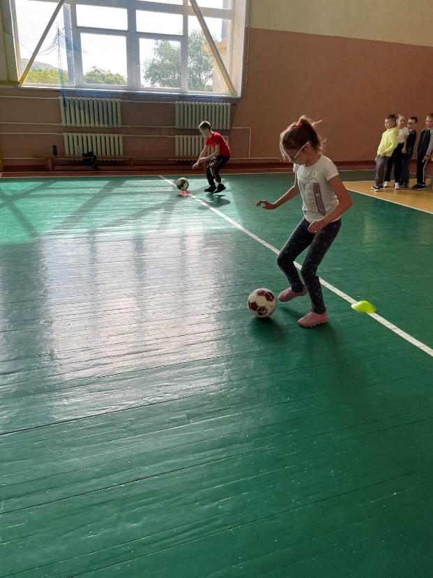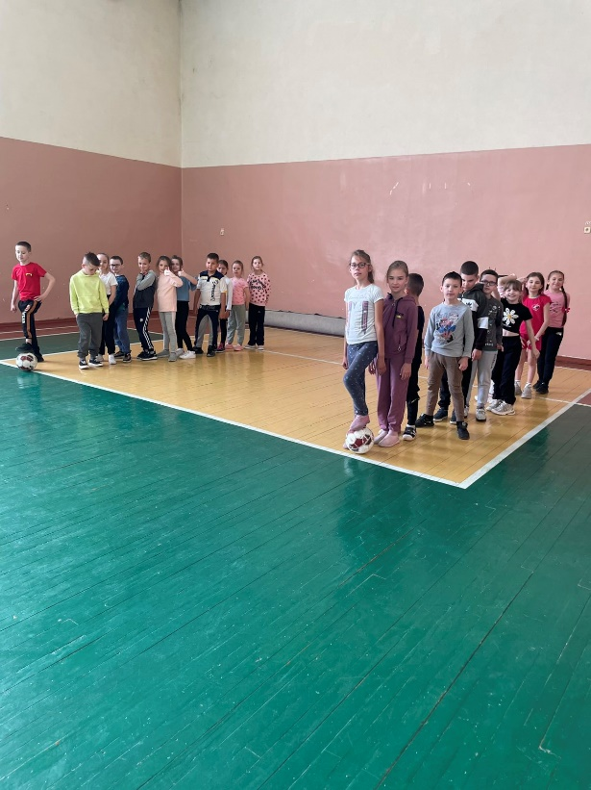
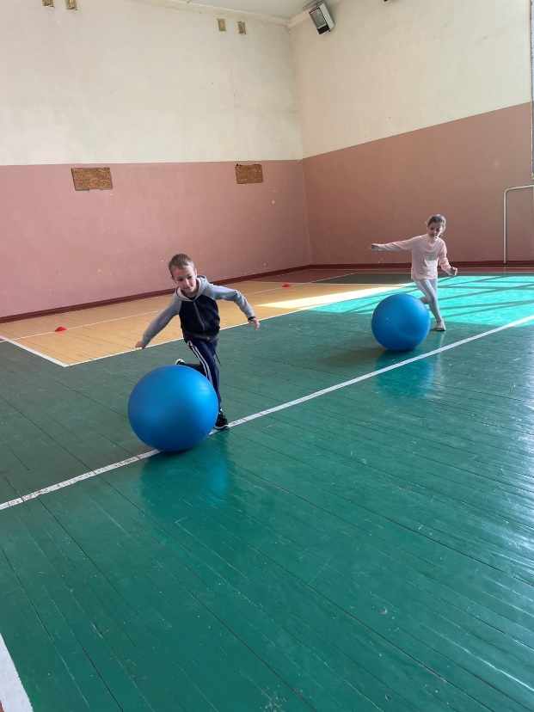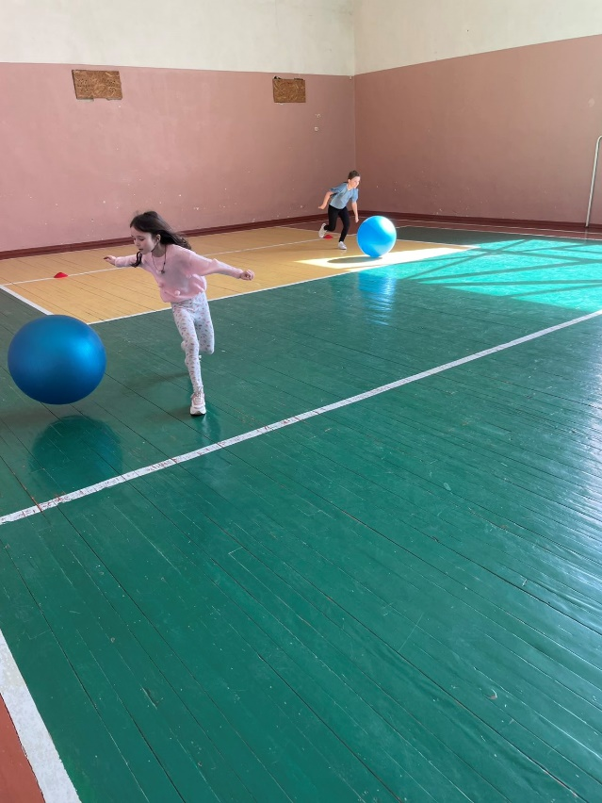

ІV. Вивчення нового матеріалу
А що робити, якщо виконавець себе погано почувається (захворів), а якщо вже зібрав речі ввечері, а якщо не встиг напередодні вивчити всі уроки і необхідно щось повторити, а що значить одягнути верхній одяг (він залежить від пори року, погоди тощо).
Якщо ж спробувати прослідкувати за вашою поведінкою впродовж дня, то з’ясується, що майже ніколи ви не дієте за лінійним алгоритмом. Весь час ви аналізуєте ситуацію, змінюєте свою поведінку та свої плани, пристосовуєтесь до обставин.
Тому набагато частіше зустрічається другий тип алгоритму - розгалужений. Цей алгоритм обов'язково містить в собі хоча б одну умову і виконується він в залежності від цієї умови.
Наприклад, алгоритм переходу дороги по пішохідному переходу, який регулюється світлофором: якщо горить зелене світло, слід переходити дорогу, в іншому разі — слід зупинитися перед пішохідним переходом.
Алгоритмом із розгалуженням можна вважати алгоритм здійснення дзвінка з мобільного телефону: якщо є кошти на рахунку і мережа доступна, то ти набираєш номер адресата, інакше виклик не буде здійснено. При побудові таких алгоритмів використовують алгоритмічну структуру розгалуження.
Алгоритмічна структура, що дає змогу виконавцеві алгоритму вибрати сценарій подальших дій залежно від істинності певного висловлювання, називається розгалуженням.
У середовищі Скретч для створення алгоритмів із неповним розгалуженням існує команда Якщо, яка міститься в групі Керувати.

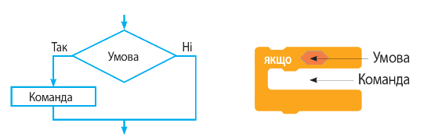
Структура розгалуження повної форми схожа на умовне висловлювання «Якщо — то — інакше», у якому після «то» та «інакше» записують не висловлювання, а команди, які необхідно виконати залежно від істинності висловлювання, записаного в умові. Її можна подати графічно:
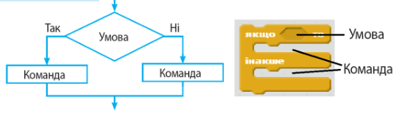 Для опису алгоритмів із розгалуженням у середовищі Scratch можна використовувати блоки з групи Датчики. Ці блоки можуть бути складовими відповідних команд, що передбачають виконання певних дій після перевірки висловлювання на істинність чи хибність.
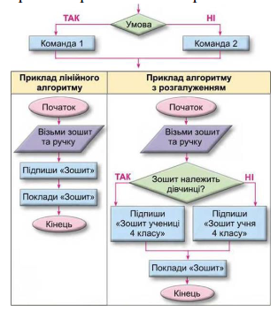 V. Засвоєння нових знань
Завдання. Визначити Які висловлювання Мальвіни є істинними, а які — хибними?
Усі троянди — білі
Усі квіти —троянди
Усі троянди — квіти
Деякі квіти — не білі
Деякі троянди — сині
Деякі білі квіти — троянди
VІ. Фізкультхвилинка «Незвичайні цифри»
Цифру 1 «пишемо» носом,
Цифру 2 – підборіддям,
Цифру 3 – правим плечем,
Цифру 4 – лівим плечем,
Цифру 5 – «пишемо» правим ліктем,
Цифру 6 – лівим ліктем,
Цифру 7 – правим коліном,
Цифру 8 – лівим коліном,
Цифру 9 – правою ногою.
VІІ. Формування вмінь та навичок
1) Придумайте закінчення речення:
Якщо на вулиці йде дощ , то …
Якщо учень не виконав домашнє завдання, то в отримає…
Якщо настає Новий рік, то…
Якщо в кімнаті розкидано іграшки, то…
2) Робота за комп’ютером-
1. Інструктаж учителя.
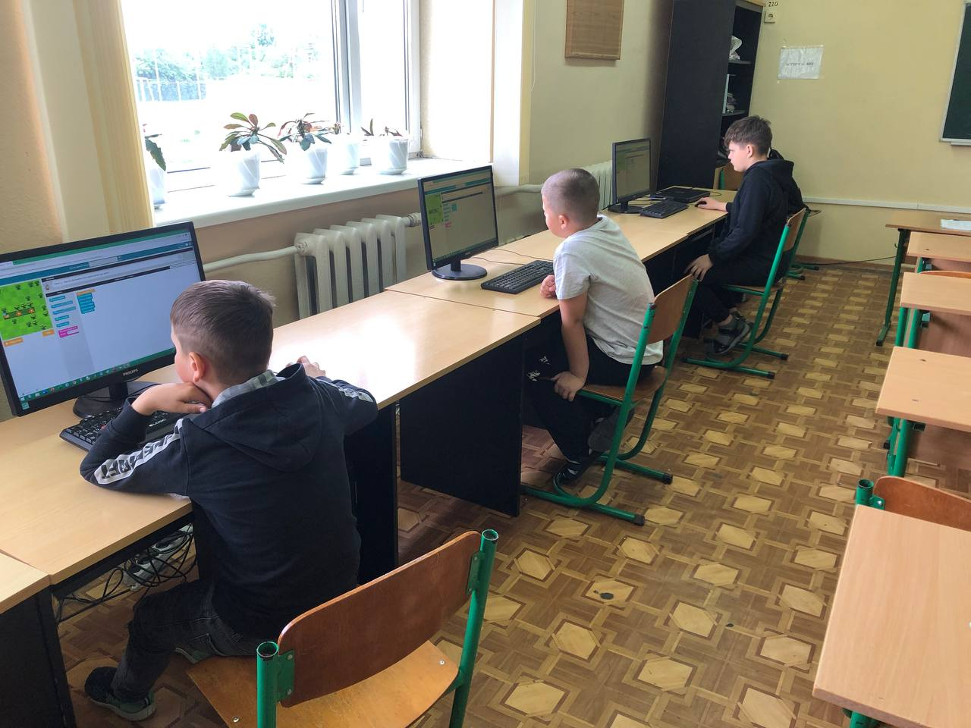
2. Практична робота за комп’ютерами.

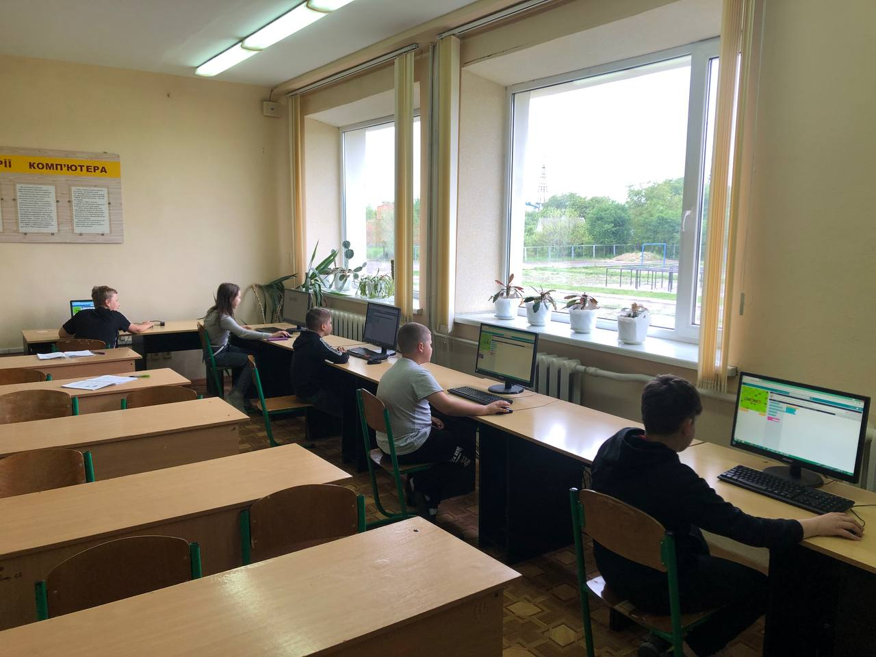

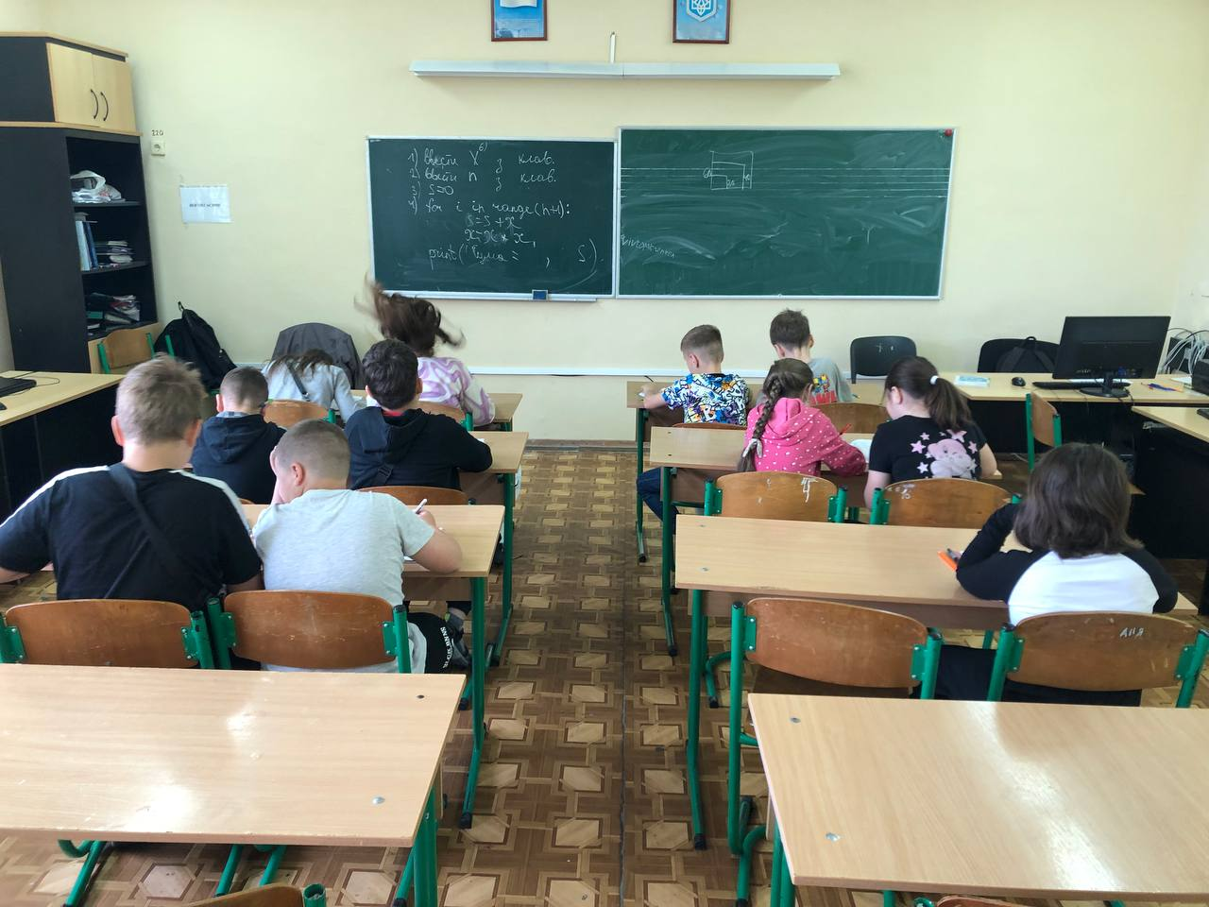

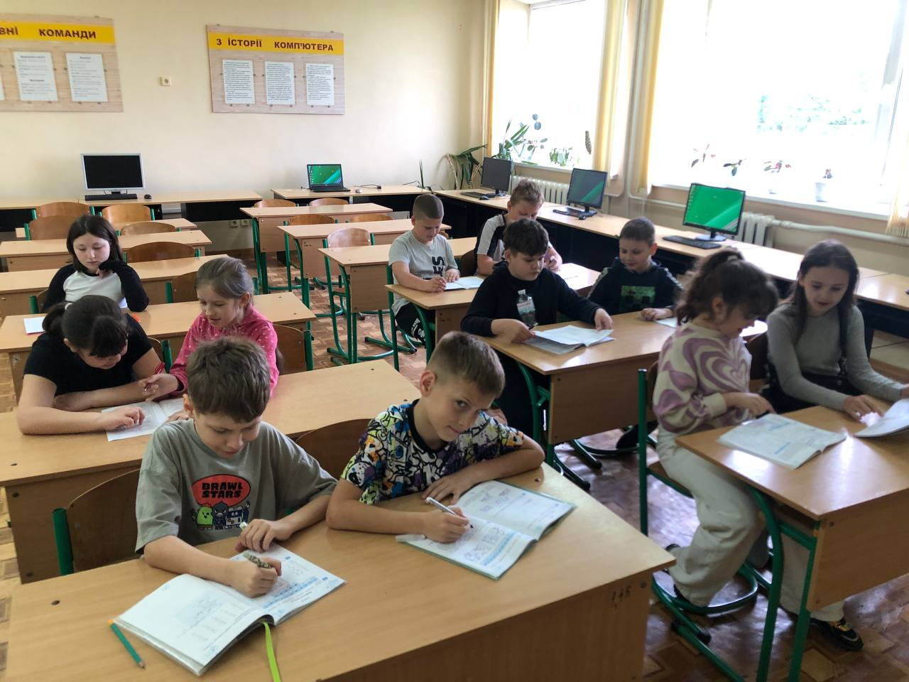

VIII. Підсумок уроку
- Що таке розгалуження?
- Чи в усіх алгоритмах вони повинні бути?
- Наведіть приклад ситуації, де буде використано розгалуження.
- Яка фігура використовується для запису розгалуження на блок-схемах?
- Склади алгоритм переходу вулиці на пішохідному переході без світлофора.

-Характеризувати види конструкційних матеріалів.
-Знати, що таке ажурне випилювання.
Учні повинні вміти:
-Виконувати вибір аналогу виробу та підбір матеріалів для його виготовлення.
-Дотримуватися правил безпеки праці та санітарно-гігієнічних вимог під час виконання практичних робіт.
Тип уроку: Комбінований.
Опорні поняття: ажурне випилювання, шліфування, оздоблення,
конструкційні матеріали, лобзик, фанера, шпон.
Об’єкт навчальної діяльності: «Підставка під гаряче»
План уроку.
- Організаційна частина
- Перевірка присутніх, наявність в учнів необхідного приладдя для уроку.
-Призначення чергових.
-Перевірка наявності робочого одягу.

Створення емоційного настрою на уроці.
Крім перелічених мною інструментів та матеріалів на сьогоднішньому уроці нам будуть потрібні:
голова – ми будемо думати,
очі – ми будемо дивитися,
вуха – слухатимемо,
губи – будемо говорити, посміхатися, відповідати,
руки – будемо творити.
А навіщо нам серце? ( відповіді дітей ).
Так, щоб відчути ним щось нове і неповторне – красу, допитливість і творчість.
Письменник Антуан Сент-Екзюпері говорив: «Слухати треба серцем, без нього найголовнішого не побачиш, і не відчуєш, і не зрозумієш…»
Тож, сьогодні на уроці мені б дуже хотілося побачити саме таку роботу, в яку ви вкладете не тільки свої вміння, а, й, як говориться і душу.

II. Актуалізація опорних знань та життєвого досвіду учнів.
Фронтальна бесіда
1.З яких частин складається дерево?
2. Що виготовляють зі стовбура, кореня та крони дерева?
3. Які дії на першому етапі проектної діяльності виконують при випилюванні виробів із фанери? (організаційно-підготовчий етап)
4.Який інструмент використовують для випилювання виробів з фанери та яким вимогам він повинен відповідати?
5. Який технологічний процес виконують перед оздобленням виробу?
ІІІ. Мотивація навчально-трудової діяльності:
Історичні дані. За одними припущеннями стверджують, що підставка під гаряче з′явилася разом із появою самовару. У результаті люди винайшли підстаканник. Археологи доводять, що першими тарілками були... шматочки коржів,на які людина клала м'ясо та іншу їжу. Потім з'явились дерев'яні дощечки з заглибленням посередині; ще пізніше шматки розплесканої глини. Одночасно з відкриттям кам'яного вугілля та нафти,винайденням паперу, пороху та грошей, в далекому Китаї, за високими стінами, які вдень і вночі охороняла сторожа, вперше почали виготовляти фарфоровий (порцеляновий) посуд. Уже в IV столітті китайці користувались тарілками. В наш час тарілка є підставкою під гарячий посуд.
Отже сьогодні ми будемо виготовляти що? (відповідь дітей).
Так- підставку під гаряче.
На сьогоднішньому занятті ми згадаємо про конструкційні матеріали та способи їх відбору і розрахунку необхідної кількості для виготовлення підставки під гаряче. Це потрібно для того, щоб наш виріб був не лише міцним, гарним та функціональним але й мав помірні витрати. Для цього необхідно також навчитись розраховувати потребу матеріалу, з якого він буде виготовлятись.

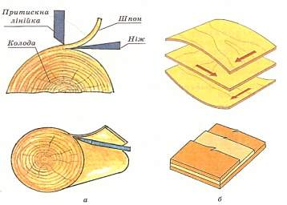
Деревина — основний матеріал для столярно-мебльового виробництва. З неї виготовляють фанеру, яку широко застосовують у народному господарстві i побуті.
Для виготовлення меблів, навчальних приладів, технічних моделей, іграшок використовують клеєну фанеру. Для виготовлення виробів із використанням ажурного випилювання, технічних моделей використовують переважно тонку фанеру – в 3 – 5 шарів.
Фанерою називають плоскі листи, склеєні з тонких пластин деревини. Фанера використовується як столярний матеріал.
Фанера, залежно вiд способу виготовлення, буває стругана, пиляна i лущена. Стругану фанеру виготовляють струганням чи зрізуванням тонких листів деревини з колоди ножем, який рухається прямолiнiйно, насуваючись на колоду. Листи називаються шпоном.
Пиляна фанера утворюється від розпилювання колоди на тонкі пластини. Клеєну фанеру виготовляють, склеюючи кілька листів шпону. Для склеювання беруть непарне число листів шпону: три, п’ять, сiм i т. д. Склеюють так, щоб у суміжних листах волокна були розмiщенi перпендикулярно одні до одних. Це надає більшої мiцностi фанері в усіх напрямах.
За якістю фанера поділяється на такі сорти: водостійка, особливо міцна, личкувальна, багатошарувата. Вологість клеєної фанери повинна дорівнювати 12—15%. Водостійкість фанери визначається водостійкістю клею, яким вона склеєна. Фанера при невеликій вазі має значну мiцнiсть як у поперечному, так і поздовжньому напрямах. Вона значно мiцнiша, ніж дошка такої самої товщини, i має велику пружність.
У школі використовують переважно тонку фанеру, у три-п’ять шарів.
ІV. Розробка технологічної послідовності виготовлення виробу.
І етап. Організаційно-підготовчий.
Визначення форми виробу ;обгрунтування: виготовлений з недорогих деревинних матеріалів; оригінальність конструкції; естетична привабливість; легкість у користуванні.
Економічне обгрунтування
Інструменти і матеріали | Вартість(грн)
Фанера | 6
Пилки для лобзика | 2
Наждачний папір | 2
Лак меблевий | 4
Собівартість | 14
Дані затрати були використані на придбання матеріалів. Витрати на амортизацію обладнання можна не враховувати. За оренду приміщення, комунальні послуги, транспортні витрати покриті за рахунок навчального закладу. Не враховувати оплату праці й податок на заробітну плату. Собівартість готового виробу становить 14 гривен.
ІІ етап. Конструкційний.
Вибір конструкції виробу
Вибір матеріалу: фанера- тому що вона дуже легка в обробці.
ІІІ етап. Технологічний.
Підготовка до випилювання, добір інструментів, випилювання виробу.

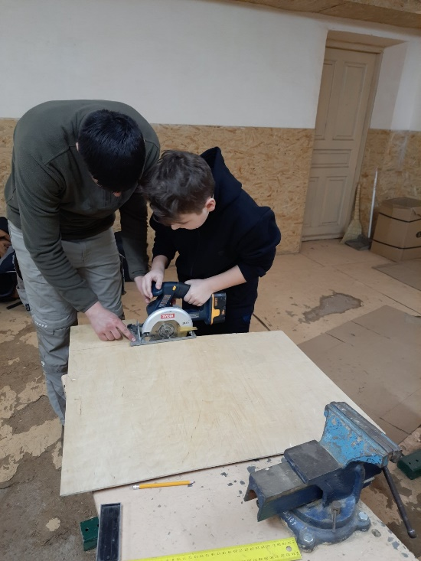
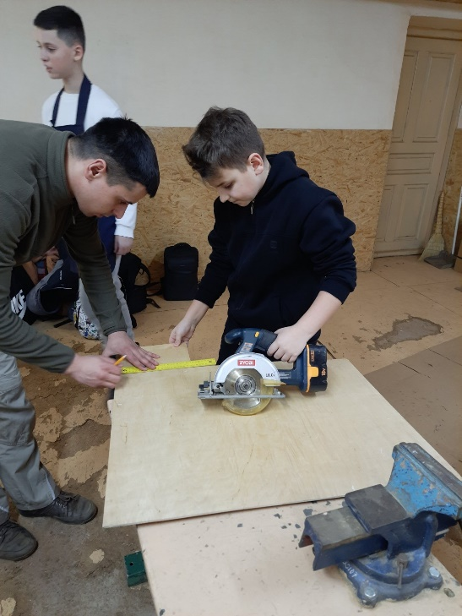
IV етап. Заключний.
Оздоблення виробу.

